# **Ejercicio de aplicación: Estado de flujo de efectivo.**

**CONCEPTO.**

El Estado de flujo de efectivo es un estado financiero básico que muestra el efectivo generado y utilizado en las actividades de operación, inversión y financiación. Estas actividades se reﬂejan particularmente en otro estado ﬁnanciero básico como lo es el Estado de situación financiera.

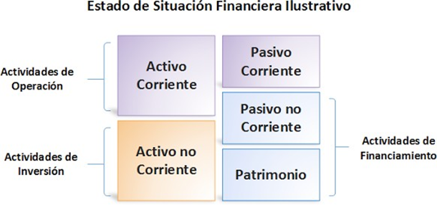

**ACTIVIDADES DE OPERACIÓN.**

Las actividades de operación, se reﬁeren básicamente aquellas actividades relacionadas con el desarrollo y puesta en marcha del objeto social o actividad principal de la empresa, con esto nos referimos a la producción o comercialización de sus bienes Y/o la prestación de servicios.

Dentro de esas actividades podemos considerar la compra y venta de mercancías. Los pagos de servicios básicos, pago de planillas de sueldo, impuestos, papelería, etc. En esta clasiﬁcación podemos mencionar cuentas tales como cuentas por cobrar y por pagar, gastos pagados por anticipado, los pasivos relacionados con los pagos de la planilla de sueldos, los impuestos, etc.

**ACTIVIDADES DE INVERSIÓN.**

Las actividades de inversión hacen referencia a las inversiones que realiza la empresa en activos ﬁjos, ya sea esta operación de compra y venta, adquisición de inversiones en otras empresas, compra de títulos valores, etc.

En este apartado podemos incluir todas las compras que la empresa realice y que sean diferentes a los inventarios y gastos, destinados al mantenimiento o incremento a la capacidad productiva de la empresa. Las cuentas que podemos citar para este caso serian. La propiedad planta y equipo, intangibles y las inversiones permanentes.

**ACTIVIDADES DE FINANCIAMIENTO.**

Las actividades de ﬁnanciamiento se reﬁeren a la adquisición de recursos para la empresa, que bien pueden ser de terceros (pasivos) o de sus socios (patrimonio).

En estas actividades de ﬁnanciación debemos de excluir los pasivos que corresponden a las actividades de operación, es decir, proveedores, pasivos laborales, impuestos, etc.

Podemos decir que este tipo de actividades la conforman las obligaciones ﬁnancieras a largo plazo y la colocación de bonos, la capitalización de la empresa mediante nuevo aporte de los socios, o la colocación de acciones para incorporar nuevos socios.

El objetivo del Flujo de efectivo consiste en determinar la capacidad de la empresa para generar efectivo y en esa medida poder cumplir con sus obligaciones y tener una visión de futuro con sus proyectos de inversión y expansión,

Por otra parte, el ﬂujo de efectivo permite realizar un estudio o análisis

de cada una de las partidas con incidencia en la generación de efectivo, información que puede ser de gran utilidad para el diseño de políticas y estrategias que le permitan a la organización la utilización de recursos de manera eﬁciente.

**FLUJO DE EFECTIVO MÉTODO INDIRECTO.**

En el método indirecto, el ﬂujo de efectivo neto por actividades de operación se determina ajustando el resultado, en términos netos, por los efectos de:

Los cambios durante el período en los inventarios y en el derecho por cobrar y obligaciones por pagar de las actividades de operación

Las partidas sin reﬂejo en el efectivo, tales como:

depreciación, provisiones, impuestos diferidos, ingresos acumulados

Cualesquiera otras partidas cuyos efectos monetarios se relacionen con inversiones o ﬁnanciación

**ELEMENTOS NECESARIOS PARA SU ELABORACIÓN**  
Para poder realzar el Estado de Flujo de Efectivo se hace necesario de los siguientes elementos:

1- Estado de Situación Financiera del Ejercicio anterior 20X1- Estado de Situación Financiera del presente ejercicio 20X23- Estado de Resultado del presente ejercicio.

Para efectos prácticos utilizaremos los siguientes datos:

|  |  |  |  |
| --- | --- | --- | --- |
| **"Detallitos, S.A."** | | | |
| **Balance general comparativo por los ejercicios que terminan** | | | |
| **al 31 de diciembre de 20X1 y 20X2** | | | |
| **ACTIVO** |  | **20X1** | **20X2** |
| **ACTIVO CIRCULANTE** |  |  |  |
| Efectivo y equivalentes |  | 90,000.00 | 112,500.00 |
| Cuentas por cobrar |  | 301,500.00 | 369,000.00 |
| Otras cuentas por cobrar |  | 18,000.00 | 13,500.00 |
| Pagos anticipados |  | 54,000.00 | 67,500.00 |
| Inventarios |  | 310,500.00 | 283,500.00 |
|  |  | **774,000.00** | **846,000.00** |
| **ACTIVO NO CIRCULANTE** |  |  |  |
| Propiedad, planta y equipo |  | 882,000.00 | 900,000.00 |
| Depreciación acumulada |  | - 132,750.00 | - 171,000.00 |
| **TOTAL ACTIVO** |  | **749,250.00** | **729,000.00** |
|  |  |  |  |
| **PASIVO** |  |  |  |
| **PASIVO CIRCULANTE** |  |  |  |
| Préstamos bancarios a C.P. |  | 90,000.00 | 108,000.00 |
| Cuentas por pagar |  | 378000 | 369000 |
| Provisiones y retenciones |  | 49,500.00 | 54,000.00 |
| Beneficios a los empleados |  | 9,000.00 | 13,500.00 |
|  |  | **526,500.00** | **544,500.00** |
| **PASIVO NO CIRCULANTE** |  |  |  |
| Préstamos bancarios a L.P. |  | 270,000.00 | 162,000.00 |
| **TOTAL PASIVO** |  | **796,500.00** | **706,500.00** |
|  |  |  |  |
| **CAPITAL CONTABLE** |  |  |  |
| Capital social |  | 360,000.00 | 360,000.00 |
| Reserva legal |  | 72,000.00 | 72,000.00 |
| Utilidades acumuladas |  | 90,000.00 | 294,750.00 |
| Utilidad del ejercicio |  | 204,750.00 | 141,750.00 |
| **TOTAL CAPITAL CONTABLE** |  | **726,750.00** | **868,500.00** |
| **TOTAL PASIVO Y CAPITAL CONTABLE** | | **1,523,250.00** | **1,575,000.00** |

|  |  |  |  |
| --- | --- | --- | --- |
| **"Detallitos, S.A."** | | | |
| **Estado de resultados** | | | |
| **al 31 de diciembre de 20X2** | | | |
|  |  |  |  |
| Ventas |  | 2,848,590.00 |  |
| **Menos: Costo de venta** |  |  |  |
| Inventario Inicial | 310,500.00 |  |  |
| Compras | 1,815,840.00 |  |  |
| Mercancías disponibles | 2,126,340.00 |  |  |
| (-) Inventario final | - 283,500.00 |  |  |
| **Costo de lo vendido** |  | **1,842,840.00** |  |
| **Utilidad bruta** |  | **1,005,750.00** |  |
| (-) Gastos de operación |  |  |  |
| Gastos de venta | 528,750.00 |  |  |
| Gastos de administración | 220,500.00 | 749,250.00 |  |
| **Utilidad de operación** |  | **256,500.00** |  |
| Otros gastos |  |  |  |
| RIF (Gastos financieros) |  | 54,000.00 |  |
| **Utilidad antes de impuestos** |  | **202,500.00** |  |
| ISR |  | 60,750.00 |  |
| **Utilidad del ejercicio** |  | **141,750.00** |  |

Antes de comenzar a elaborar el Flujo de Efectivo por el Método Indirecto, es necesario tomar en cuenta que hay una manera práctica y sencilla para poder determinar el efecto de la variación en el efectivo, que nos permite interpretar y analizar los aumentos o disminuciones que afectan directamente al efectivo.

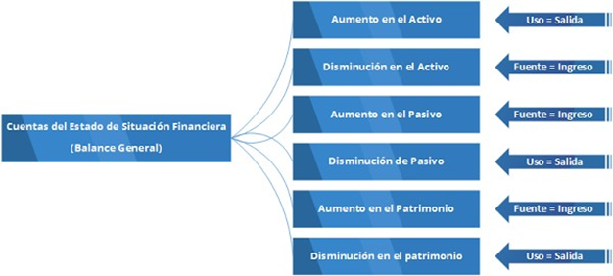

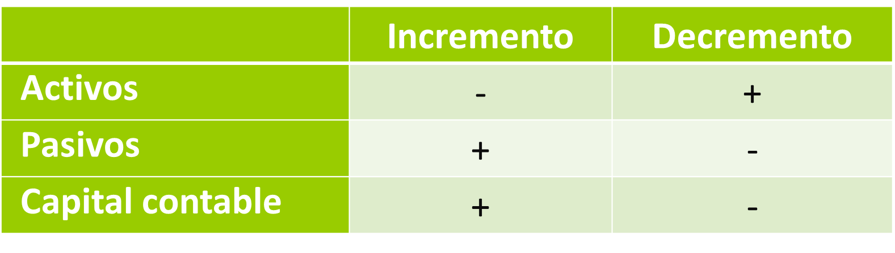

**PASOS PARA ELABORAR EL FLUJO DE EFECTIVO MÉTODO INDIRECTO.**

**Paso 1. Elaboración de la hoja de trabajo.**

1. Se realiza una comparación de los balances del ejercicio anterior, con los resultados del balance del presente ejercicio.
2. De dicha comparación se establecen las diferencias en los saldos de las cuentas, a esto proceso se le denomina establecer variaciones, las cuales pueden ser en su caso positivas o negativas.
3. Como ya conocemos el tipo de variación, en la siguiente columna “efecto neto del efectivo” realizamos el análisis de cómo afecta cada variación al efectivo y la consideramos como una entrada o bien una salida.
4. Posteriormente identiﬁcamos en la última columna de la hoja de trabajo el tipo de actividad a considerar, esto con el ﬁn de estructurar el ﬂujo de efectivo en actividades de operación, inversión o ﬁnanciamiento.

El formato por emplear es el siguiente:

|  |  |  |  |  |  |  |
| --- | --- | --- | --- | --- | --- | --- |
| **Cuentas** | **Saldos finales** | | **Variaciones** | **Efecto neto en el efectivo** | | **Tipo de actividad** |
| **20X2** | **20X1** | **Entrada** | **Salida** |
|  |  |  |  |  |  |  |
|  |  |  |  |  |  |  |
|  |  |  |  |  |  |  |
|  |  |  |  |  |  |  |
|  |  |  |  |  |  |  |
|  |  |  |  |  |  |  |
|  |  |  |  |  |  |  |
|  |  |  |  |  |  |  |
|  |  |  |  |  |  |  |
|  |  |  |  |  |  |  |
|  |  |  |  |  |  |  |
|  |  |  |  |  |  |  |
|  |  |  |  |  |  |  |
|  |  |  |  |  |  |  |
|  |  |  | - |  |  |  |
|  |  |  |  |  |  |  |
|  |  |  |  |  |  |  |
|  |  |  |  |  |  |  |
|  |  |  |  |  |  |  |
|  |  |  |  |  |  |  |
|  |  |  | Sumas iguales: |  |  |  |

**Paso 2. Elaboración del Estado de Flujo de Efectivo. Método Indirecto.**

Con los datos de la hoja de trabajo, estructuramos cada una de las actividades en entradas y salidas, presentando el efecto neto de cada una de las actividades. Para su desarrollo ﬁnal lo iniciamos con la utilidad o pérdida del ejercicio y ajustamos esta utilidad restándole la depreciación (No representa salida de efectivo, a esta operación se le conoce como utilidad ajustada.

El formato por emplear es el siguiente:

|  |
| --- |
| **UTILIDAD DEL EJERCICIO** |
| Depreciación |
| Utilidad ajustada |
|  |
| **ACTIVIDADES DE OPERACIÓN:** |
| **ENTRADAS** |
| Otras cuentas por cobrar |
| Inventarios |
| Provisiones y retenciones |
| Beneficios a los empleados |
|  |
| **SALIDAS** |
| Cuentas por cobrar |
| Pagos anticipados |
| Cuentas por pagar |
| **Efectivo neto de las actividades de operación** |
|  |
| **ACTIVIDADES DE INVERSIÓN:** |
| **SALIDAS** |
| Propiedad, planta y equipo |
| **Efectivo neto de las actividades de inversión** |
|  |
| **ACTIVIDADES DE FINANCIAMIENTO:** |
| **ENTRADAS** |
| Préstamos Bancarios a C.P. |
| **SALIDAS** |
| Préstamos bancarios a largo plato |
|  |
| **Efectivo neto de las actividades de financiamiento** |
| **Flujo neto de efectivo y equivalentes de efectivo:** |
| Saldo inicial de efectivo y equivalente |
| **Saldo final de efectivo** |